华林证券网上交易通达信V6.37版新功能介绍
（上海网络投票）

上海交易所于2015年1月26日正式启用新股东大会网络投票系统，2月16日起停止使用原网投系统。因此公司网上交易通达信新版（V6.37）在2月14日正式上线，新版本支持上海新网投功能，以下是新版客户端的下载、安装及新功能使用说明。
特别注意是：在交易时间内9：15至15：00进行投票，有持股的，才能投票成功，否则交易所返回失败。

- 软件下载
访问公司官网【首页】-【应用专区】-【软件下载】-选择 网上交易系统v6.37
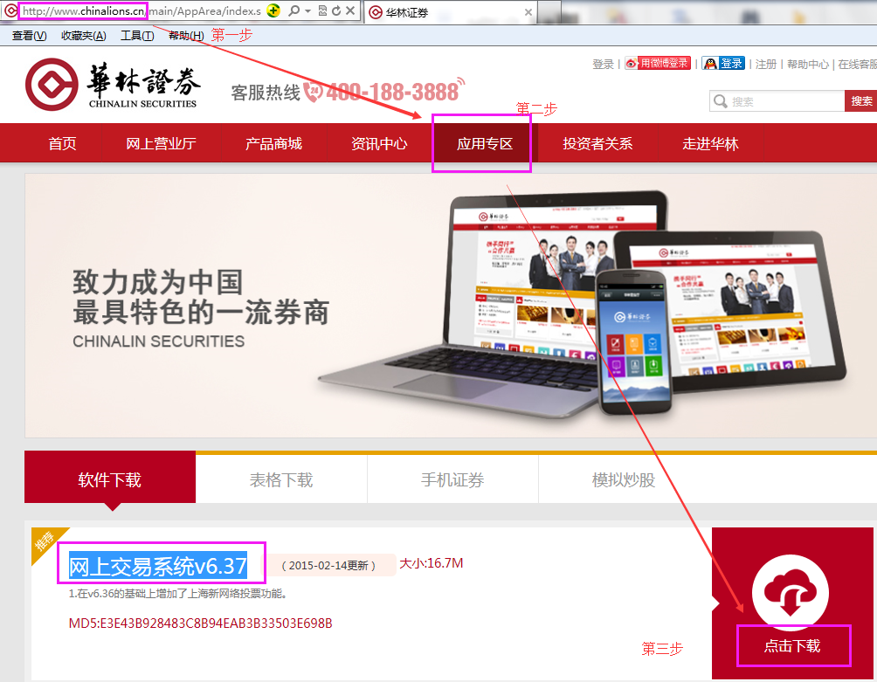

- 软件安装
将软件保存至桌面，点击直接运行，按默认安装即可，参考图如下：
图1、软件下载与保存
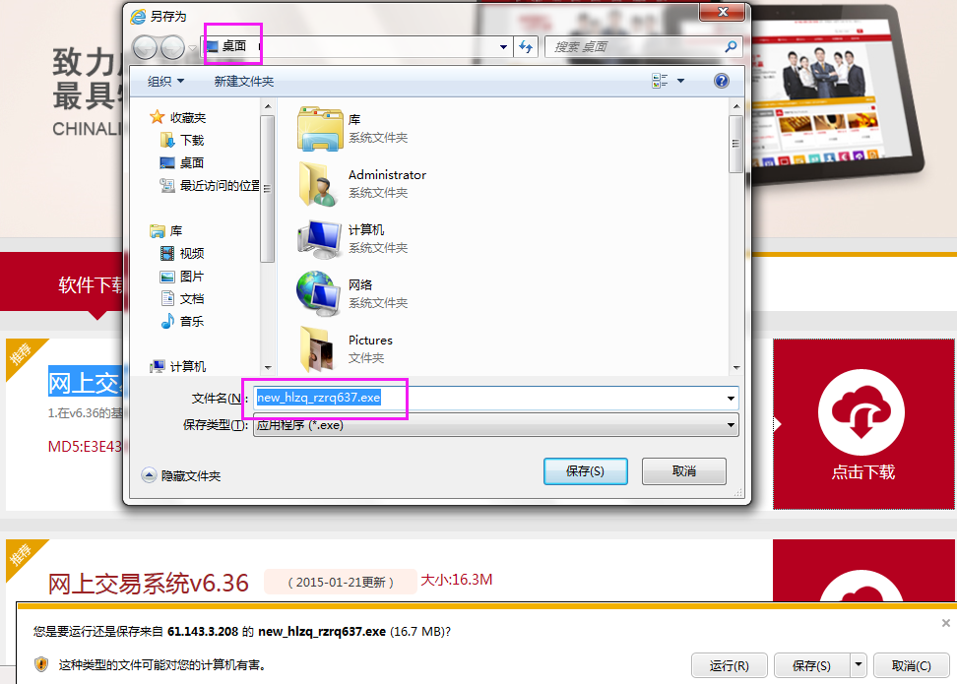

图2、软件默认安装即可
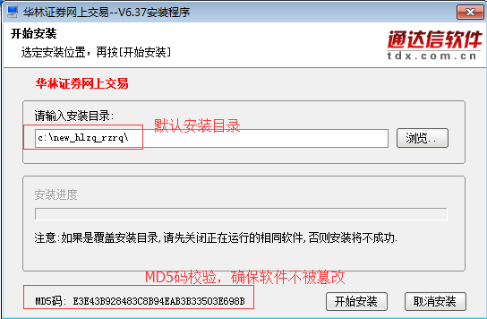

- 上海网络投票的使用
安装完成后，启动客户端软件，登录委托，选择在【股票】-【其他业务】-【投票】或【投票查询】功能。

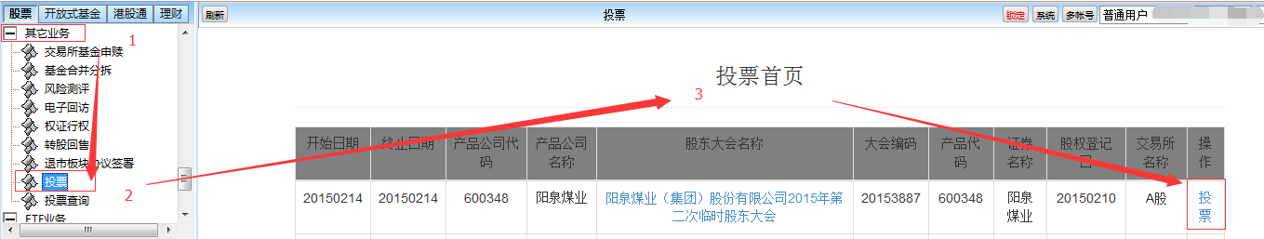

进行投票选择，然后投票结果提交
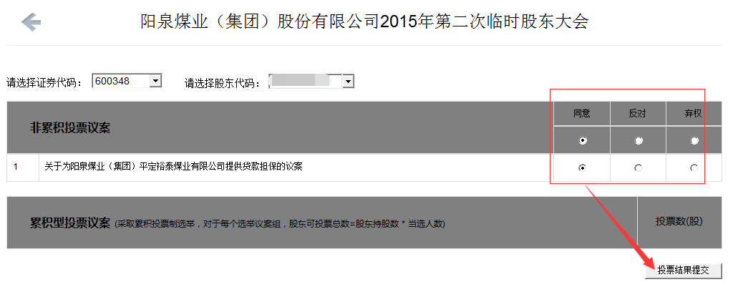

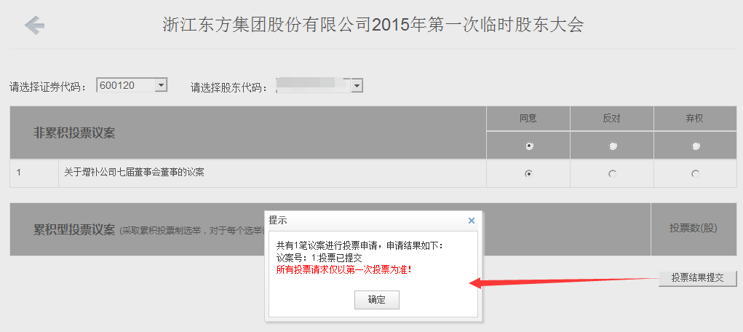

投票的结果查询：
